

**Manutenção De Computadores**

Amadeu José Marchi

Luiz Fernando Dos Santos

Riquelme Vitor Dos Santos

Ryan Ramon Da Silva Mendonça

LEME-SP

Dezembro, 2020

Amadeu José Marchi

Luiz Fernando Dos Santos

Riquelme Vitor Dos Santos

Ryan Ramon Da Silva Mendonça

**Manutenção de Computadores**

Trabalho de Planejamento de Conclusão de Curso apresentado ao Centro Estadual de Educação Tecnológica Paula Souza – ETEC Deputado Salim Sedeh/SP, como requisito parcial para a obtenção do Certificado de Técnico em Informática.

**Orientador**: Prof. Pablo Luis Fazzanaro

LEME-SP

Dezembro, 2020

**AGRADECIMENTOS**

Digite aqui o agradecimento as pessoas que te apoiaram e auxiliaram vocês no decorrer do ano para o desenvolvimento do TCC.

*“Você não é derrotado quando perde.*

*Você é derrotado quando desiste, Dr.House”*

**RESUMO**

O projeto de manutenção dos computadores se faz presente para se auxiliar a correção e prevenção de futuros danos dos computadores instalados na Etec – Deputado Salim Sedeh visando se manter a integridade e funcionalidade de todo o patrimônio eletrônico presente nos laboratórios e salas de aula, tendo em vista que a mesma não possui profissionais remunerados e dedicados apenas a tal tarefa, se fazendo o uso dos conhecimentos e das técnicas adquiridas a partir do componente curricular “Instalação e manutenção de computadores”, constantemente gerando relatórios a partir dos dados coletados perante os dias trabalhados, sendo arquivados em um banco de dados que servirão de auxílio à futuras manutenções.

**Palavras-Chave:** Manutenção, Auxilio, Integridade, Relatório

**ABSTRACT**

The computer maintenance project become present to help in the corrective and preventive maintenance of possible problems form the installed computers at Etec – Deputado Salim Sedeh, aiming for the integrity and functionability of all of the electronic patrimony at all laboratories and classrooms, in view of that it does not have any professionals dedicated only for such task, being necessaire the use of the acquired knowledges and techniques from the curricular component “Installation and maintenance of computers”, frequently generating reports from the collected data in the days of work, being filed in a databank that will serve as a support for future Maintenances.

**Keywords:** Maintenance, support, reports.

**LISTA DE FÍGURAS**

Figura 1 – Conceitos de TI 10

Figura 2 – Abordagem técnica 12

**SUMÁRIO**

1. **INTRODUÇÃO** 09
   1. Objetivo Geral 10
   2. Objetivos Específicos 11
   3. Justificativa 12
2. **REFERENCIAL TEÓRICO**
3. **METODOLOGIA**
4. **ANÁLISE DOS RESULTADOS**
5. **CONSIDERAÇÕES FINAIS**

**REFERENCIAS**

**APÊNDICE (Se houver)**

**ANEXO (Se houver)**

1. **INTRODUÇÃO**

**>>> DÚVIDAS quanto as Citações e demais normas: ABNT NBR:14724 - 2011**

**>>> Escrever sempre em 3ª pessoa.**

**>>> Não fazer uso de gírias e termos informais.**

**>>> Evitar uso de termos subjetivos, contraditórios, polêmicos.**

**>>> Evitar o uso de Imagens que não seja de própria autoria.**

**>>> Evitar o uso repetitivo de verbos, substantivos e adjetivos.**

**>>> Não escrever parágrafos longos e nem curto demais.**

**Inicialmente deverá começar um texto apresentando a situação problema do que vocês pretendem resolver.**

**Em seguida, explicar resumidamente o que cada capítulo irá apresentar ao leitor.**

**Por fim dar uma ideia geral do TCC.**

**Algo em torno de UMA página.**

**Fíguras:**

* **Se ocupar mais de 50% da página, deverá mudar o modo de folha para Paisagem.**
* **Toda figura necessita ser explicada após você inserir ela no texto.**
* **A numeração das figuras é sequencial e a legenda e fonte devem ser ajustadas para o tamanho 10.**
* **Se for de própria autoria, usar o termo Própria Autoria, caso seja capturada de outras fontes, favor citar as fontes. Ver exemplo:**

**Figura 01 – Conexões tecnológicas**

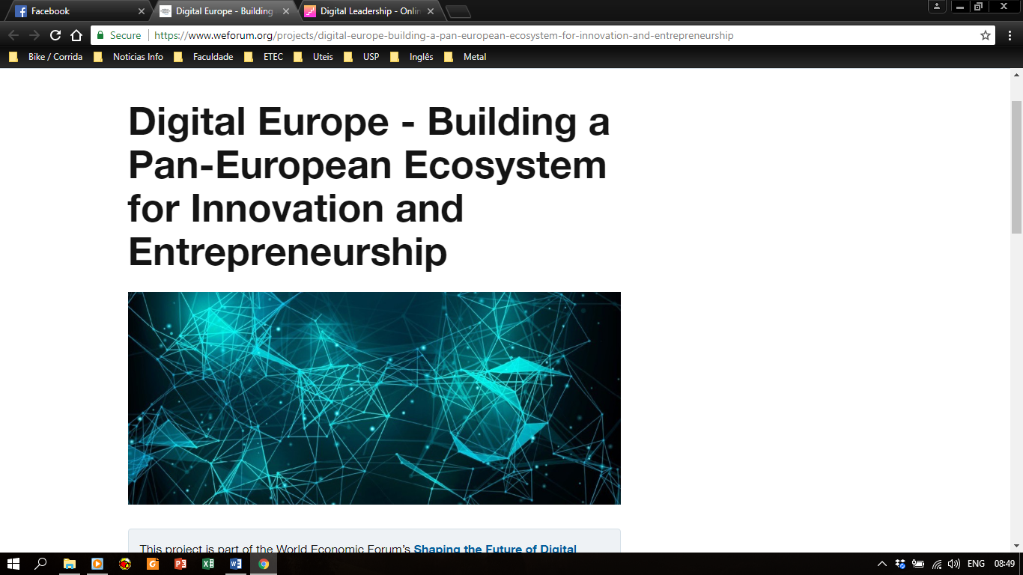

**Fonte: LUIS (2020) ou Própria Autoria (2020)**

* 1. **Objetivo Geral**

Auxiliar na manutenção dos computadores e periféricos da instituição de ensino Etec - Deputado Salim Sedeh durante todo o ano letivo e arquivar os possíveis problemas ocorridos ao longo do ano

* 1. **Objetivos Específicos**

A especificação desse TCC é a manutenção dos dispositivos escolares, exemplo: computadores, mouse, teclado, etc... Assim mantendo a durabilidade e vida útil deles.

* 1. **Justificativa**

Primeiramente esse TCC foi criado para ajudar a escola na manutenção dos computadores e periféricos. O projeto de manutenção se faz presente para se auxiliar a correção e prevenção de futuros danos dos computadores e periféricos, já que tem muito alunos, os laboratórios e salas de aulas são utilizadas frequentemente por tal, onde acaba ocorrendo vários problemas que são causados por mau uso de alunos e professores.

Muitas vezes os danos podem ser nos cabos pelo fato que as pessoas que usam, acabam desplugando errados outro problema também podem ocorrer até mesmo dentro da máquina, que em si seria mais pelo tempo já que vão se desgastando (Bateria da bios/cmos, fonte, cooler dissipador entre outros). Assim tendo a existência desse projeto por motivo que não tem pessoas para cuidar de tudo. Por mais que pareça bobeira é de muita importância por que se não houvesse a escola teria vários gastos futuros atoa já que grande parte das vezes acabam sendo simples.

PINTO